2022年3月全市环境空气质量状况
及14县市区排名

3月份，全市环境空气质量综合指数平均为4.49，同比改善11.4%；细颗粒物（PM_{2.5}）平均浓度为46微克/立方米，同比改善17.8%；可吸入颗粒物（PM₁₀）平均浓度为85微克/立方米，同比改善14.5%；二氧化硫（SO₂）平均浓度为12微克/立方米, 同比改善13.4%；二氧化氮（NO₂）平均浓度为28微克/立方米，同比改善11.2%；优良天均值为22天，同比持平。
全市大气环境质量污染物浓度情况一览表
县（市、区） | 二氧化硫（μg/m³） | 二氧化氮  （μg/m³） | 可吸入颗粒物（μg/m³） | 细颗粒物（μg/m³） | 综合指数 | 优良天（天）
任城区 | 12 | 28 | 78 | 46 | 4.37 | 22
兖州区 | 11 | 34 | 84 | 43 | 4.54 | 23
曲阜市 | 13 | 28 | 92 | 45 | 4.63 | 24
泗水县 | 11 | 28 | 86 | 48 | 4.62 | 22
邹城市 | 13 | 22 | 90 | 46 | 4.54 | 21
微山县 | 13 | 25 | 80 | 39 | 4.15 | 22
鱼台县 | 13 | 27 | 94 | 48 | 4.65 | 21
金乡县 | 12 | 24 | 80 | 47 | 4.33 | 19
嘉祥县 | 13 | 28 | 83 | 49 | 4.57 | 18
汶上县 | 13 | 31 | 92 | 45 | 4.68 | 19
梁山县 | 10 | 26 | 85 | 42 | 4.32 | 21
高新区 | 12 | 31 | 74 | 46 | 4.36 | 24
太白湖新区 | 12 | 26 | 89 | 46 | 4.49 | 21
经开区 | 8 | 32 | 89 | 47 | 4.62 | 19
均值 | 12 | 28 | 85 | 46 | 4.49 | 22
一、环境空气质量综合指数
环境空气质量综合指数最好的县（市、区）是微山县，为4.15；最差的县（市、区）是汶上县，为4.68；14县（市、区）同比改善幅度最大的是梁山县，改善幅度为17.9%，最小的是汶上县，改善幅度为7.3%。
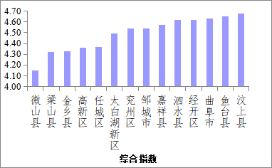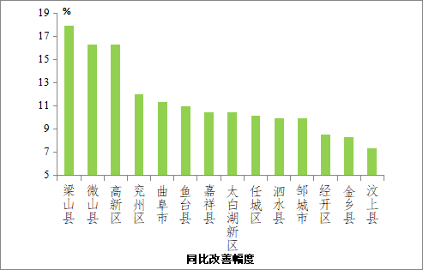
二、细颗粒物（PM_{2.5}）
细颗粒物（PM_{2.5}）浓度最低的县（市、区）是微山县，为39微克/立方米；最高的是嘉祥县，为49微克/立方米；14县（市、区）同比改善幅度最大的是梁山县，改善幅度为34.4%，最小的是经开区，为11.3%。
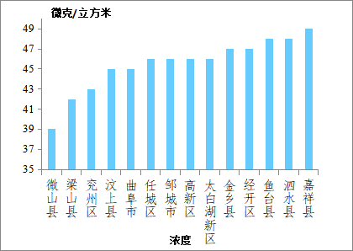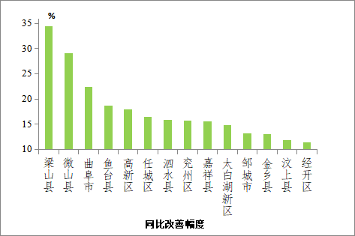
三、可吸入颗粒物（PM₁₀）
可吸入颗粒物（PM₁₀）浓度最低的县（市、区）是高新区，为74微克/立方米；最高的是鱼台县，为94微克/立方米；14县（市、区）同比改善幅度最大的是高新区，改善幅度为24.5%；最小的是太白湖新区，改善幅度为5.3%。
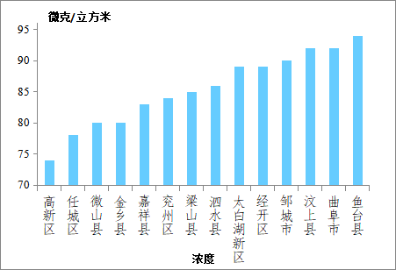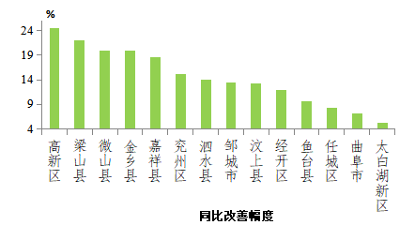
四、二氧化硫（SO₂）
二氧化硫（SO₂）浓度最低的县（市、区）是经开区，为8微克/立方米；最高的是微山县、鱼台县、嘉祥县、汶上县、曲阜市和邹城市，均为13微克/立方米；14县（市、区）同比改善幅度最大的是经开区，改善幅度为38.5%，最小的是金乡县，为恶化9.1%。
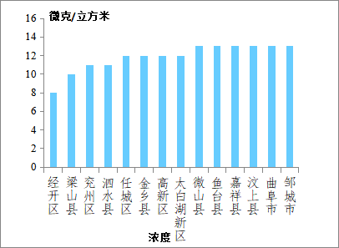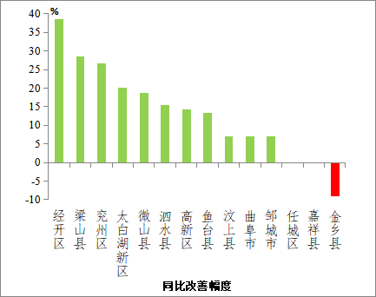
五、二氧化氮（NO₂）
二氧化氮（NO₂）浓度最低的县（市、区）是邹城市，为22微克/立方米；最高的是兖州区，为34微克/立方米；14县（市、区）同比改善幅度最大的是太白湖新区，改善幅度为23.5%，最小的是微山县，为恶化4.2%。
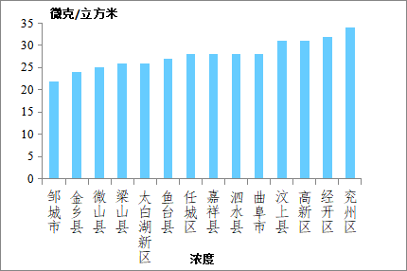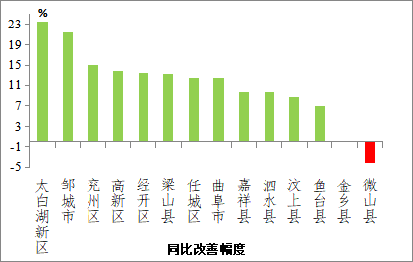
六、优良天
优良天最多的县（市、区）是曲阜市和高新区，均为24天；最少的是嘉祥县，为18天；14县（市、区）优良率同比改善幅度最大的是梁山县，为提高22.5个百分点，最小的是金乡县，为减少12.9个百分点。
